Слонимская межрайонная инспекция охраны животного и растительного мира информирует: с 1 марта 2021 года в большинстве регионов Беларуси начнет действовать запрет на лов щуки

Щука – хищная рыба, распространённая повсеместно, встречается практически во всех больших водоемах, маленьких реках и заводях нашей страны. Является по сути, самым желанным, зубастым трофеем всех любителей рыбалки, ее ловля – увлекательное занятие. Но есть периоды, когда этот вид находится под особой охраной. С 1 марта в большинстве регионов Беларуси (за исключением Витебщины) вводится запрет на лов щуки, который продлится по 15 апреля; в Витебской области запрет будет действовать с 9 марта по 25 апреля.
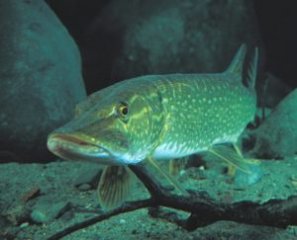
Охранные меры связаны с началом нереста у данного вида. Щука идет на нерест раньше других весенне-нерестующих рыб, поскольку не так требовательна к прогреву воды, а иногда нерестится даже подо льдом. Пресноводная хищница очень важна для баланса ихтиофауны, она является своего рода регулятором: уничтожает малоценную мелочь, больных и ослабленных рыб, что способствует лучшему росту ценных видов и оздоровлению их популяций.
Вылов щуки во время нерестового запрета влечет серьезную ответственность. За каждую незаконно добытую особь взыскивается вред в тройном размере – по 9 базовых величин (261 рубль). Также нарушителю может быть назначен штраф в размере до 50 базовых величин, согласно норм КоАП Республики Беларусь. Причинение вреда на сумму 100 и более базовых величин влечет уголовную ответственность по ст.281 УК Республики Беларусь и еще более суровые санкции.
Слонимская межрайонная инспекция

